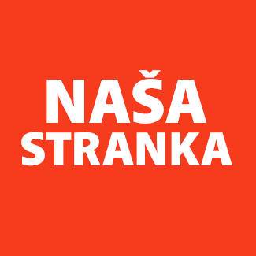
Politička organizacija građana „Naša stranka“

Općinski odbor Novo Sarajevo

Adresa: Zmaja od Bosne 55

Telefon: 033 492 399

E-mail: novosarajevo@nasastranka.ba

Bosna i Hercegovina

Federacija Bosne i Hercegovine

Kanton Sarajevo

Općina Novo Sarajevo

Općinsko vijeće Novo Sarajevo

n/r predsjedavajući, Robert Pleše

PREDMET: VIJEĆNIČKA INICIJATIVA

Poštovani_e,

Na osnovu člana 22. Poslovnika Općinskog vijeća Novo Sarajevo kojim se propisuje pravo vijećnika da podnosi inicijative, koje se odnose na rad Općinskog načelnika i službi za upravu u izvršavanju zakona, drugih propisa i općih akata Općinskog vijeća, kao i na rad institucija koje imaju javna ovlaštenja, upućujem vijećničku inicijativu kojom tražim hitno izlazak na teren i uklanjanje natpisa koji poziva na ubistvo građanki i građana Novog Sarajeva, na parkingu iza Veterinarskog fakulteta.

Obrazloženje:

Pozivam se na Krivični zakon Fedracije BiH:
- Član 2. (11) Krivično djelo iz mržnje je svako krivično djelo učinjeno zbog rasne pripadnosti, boje kože, vjerskog uvjerenja, nacionalnog ili etničkog porijekla, jezika, invaliditeta, spola, seksualne orijentacije ili rodnog identiteta druge osobe. Takvo postupanje uzet će se kao otežavajuća okolnost ako ovim zakonom nije izričito propisano teže kažnjavanje za kvalifikovani oblik krivičnog djela učinjenog iz mržnje.
- Član 293 Oštećenje tuđe stvari (1) Ko ošteti, uništi ili učini neupotrebljivom tuđu stvar, kaznit će se novčanom kaznom ili kaznom zatvora do šest mjeseci. (2) Ko ošteti, izobliči, uništi ili učini neupotrebljivom tuđu stvar koja služi za vjerske svrhe, kulturno dobro koje se nalazi na javnom mjestu, posebno zaštićeni objekt prirode, umjetnički predmet, stvar od naučnog ili tehničkog značenja, stvar koja se nalazi u javnoj zbirci ili je izložena za javnost ili stvar koja služi za javne potrebe ili koja uljepšava trgove, ulice ili parkove, kaznit će se novčanom kaznom ili kaznom zatvora do jedne godine. (3) Kaznom iz stava 2. ovog člana kaznit će se ko učini djelo iz stava 1. ovog člana iz mržnje.

Molim da HITNO reagujete i uklonite ovaj grafit. Neprimjeren je i nema opravdanja da stoji na području naše općine. Fotografija ispod.

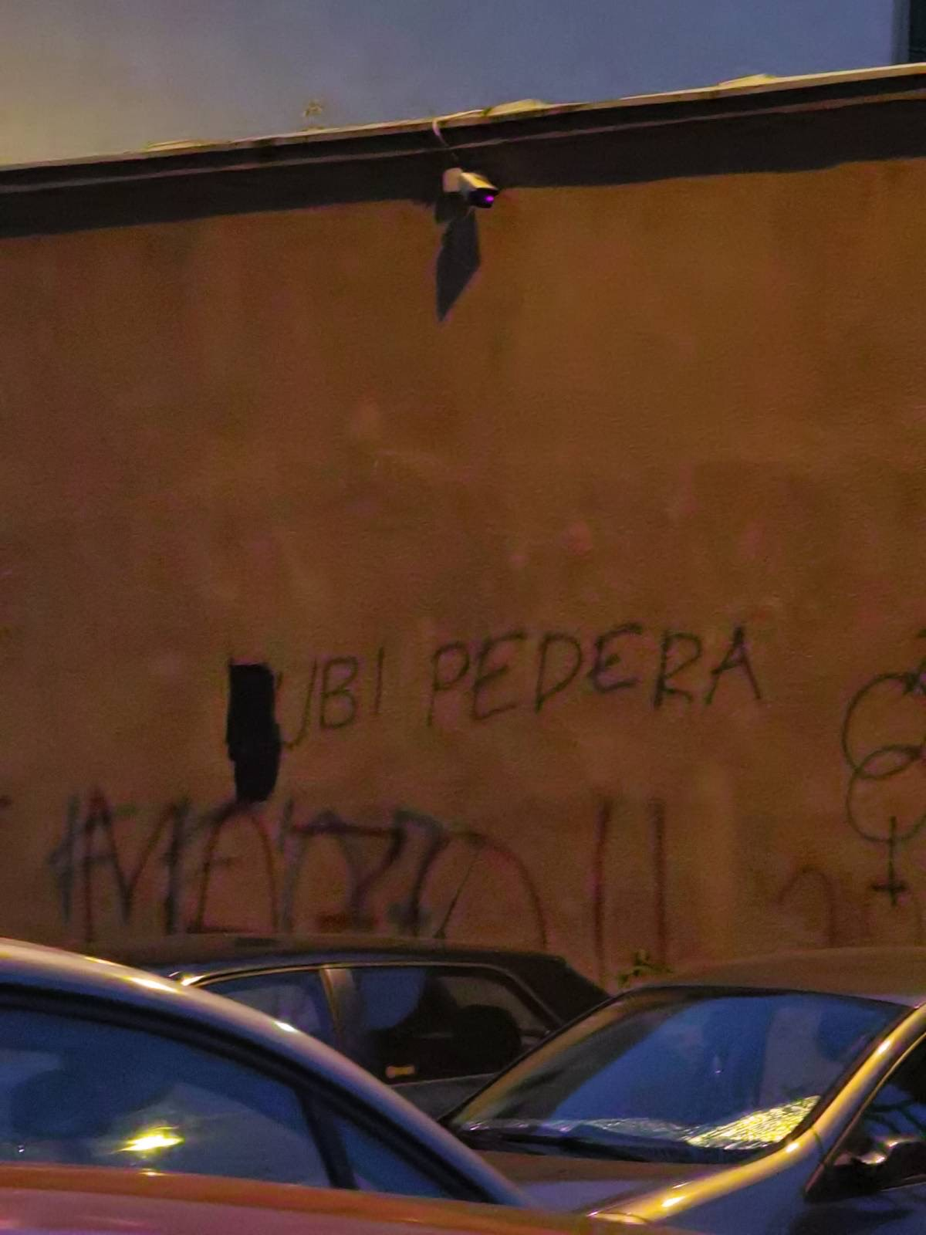

______________

Ahmed Kosovac

Klub vijećnika_ca Naše stranke

Sarajevo, 28.07.2022.

